## Didaktische Handreichung: Aufgabe 20 Prozent

Merkmale der Aufgabe

|  |  |
| --- | --- |
| Leitidee | Zahl (L1) |
| Allgemeine Kompetenz | Mit symbolischen/formalen/technischen Elementen umgehen (K5) |
| Anforderungsbereich | I |
| Kompetenzstufe | 2 |

Aufgabenbezogener Kommentar

In dieser Aufgabe wird Prozentrechnung verwendet, weshalb sie der Leitidee Zahl (L1) zuge­ordnet wird.

Die Schülerinnen und Schüler müssen 20 % von 80 m berechnen, was unter Verwendung von Routineverfahren zu leisten ist (K5). Dies können sie z. B. mit der Dreisatzmethode (*Bedarfseinheiten-Vorstellung*) tun (100 % entsprechen 80 m, ...) oder operativ gemäß der *Hundertstel-Vorstellung* (20/100 ⋅ 80 m bzw. 0,2 ⋅ 80 m) oder weiterer inhaltlicher Überlegungen (z. B.: 20 %  1/5, 1/5 von 80 m  ...) oder mittels einer Formel.

Bei dieser Aufgabe geht es um die reproduzierende Wiedergabe und direkte Anwendung eines Verfahrens zur Prozentwertberechnung, weshalb sie dem Anforderungsbereich I zuzu­ordnen ist.

Folgende Schwierigkeiten und Fehler sind zu erwarten:

* Grund- und Prozentwert werden vertauscht, so dass die 80 m als Prozentwert gedeutet und entsprechend der Grundwert berechnet wird [Fehllösung: 400 m] (K5).

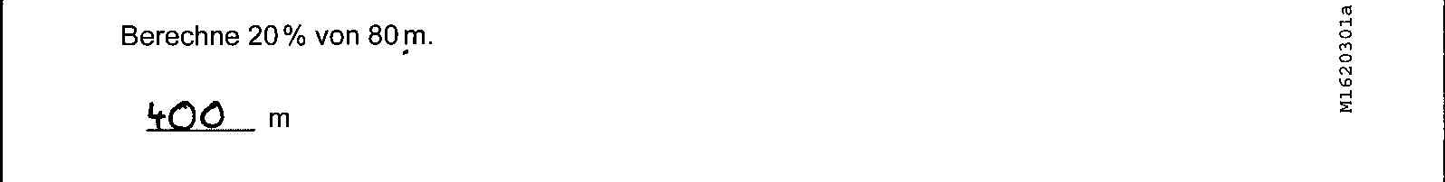

* Das Verfahren zur Berechnung des Prozentsatzes wird falsch ausgeführt, indem 80 ÷ 20 gerechnet wird [Fehllösung: 4 m] (K5).
* Es werden 20 % von 100 m berechnet, vermutlich weil 80 m 100 % zugeordnet wird und dann die Einheiten gedanklich vertauscht werden [Fehllösung: 20 m] (K5).
* Anstatt 20 % werden 80 % von 80 m berechnet [Fehllösung: 64 m] (K5).

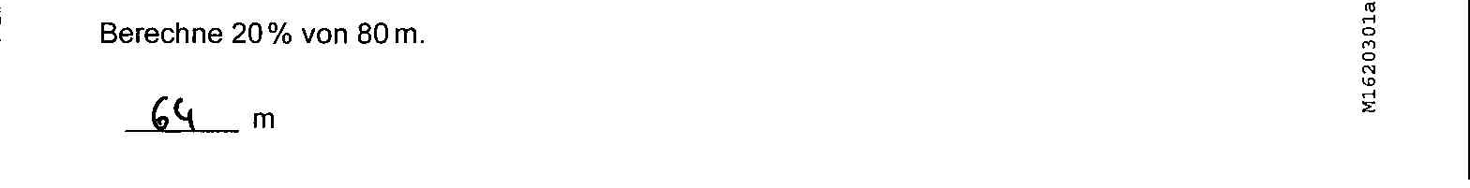

* Unkritisch wird die Differenz zwischen den Zahlen 80 und 20 gebildet [Fehllösung: 60 m] (K5).

Anregungen für den Unterricht

Soll auf diese Aufgabe aufgrund von Bearbeitungsschwierigkeiten noch einmal im Unterricht eingegangen werden, bietet es sich an, einen nachvollziehbaren handelnden und bildlichen Zugang zu ermöglichen. So kann der Sachverhalt z. B. durch eine informative Figur (hier nahe liegend: eine Strecke) visualisiert und gemäß der Bedarfseinheiten-Vorstellung in 100 gleich große Teilstrecken unterteilt werden. Den Schülerinnen und Schülern wird nochmals klar, dass die Länge einer Teilstrecke dann 1 % entspricht und die Länge von 20 Teilstrecken dann 20 % entspricht. *p* % wird hier also als *p*-mal der hundertste Teil einer bestimmten Größe gedeutet. Alternativ lässt sich diese Figur auch z. B. in 10 bzw. 5 gleich große Teilabschnitte unterteilen, die dann jeweils 10 % bzw. 20 % entsprechen.

Grundsätzlich ist empfehlenswert, derart alltagswichtige Grundvorstellungen und Verfahren zur Prozentrechnung durch z. B. verknüpfende Aufgaben regelmäßig und wiederholend im Unterricht aufzugreifen. Viele Aufgaben unterschiedlichster Gebiete lassen sich mit zusätzlichen Teilaufgaben, zu deren Bearbeitung die Prozentrechnung anzuwenden ist, gewinn­bringend anreichern. Auch ist es ratsam, den Schülerinnen und Schülern gemäß verschiedener Grundvorstellungen zum Prozentbegriff verschiedene Strategien anzubieten und im Vergleich – z. B. hinsichtlich des Rechenaufwands, sachadäquater Anwendung und persönlicher Nutzungspräferenzen – reflektieren zu lassen.